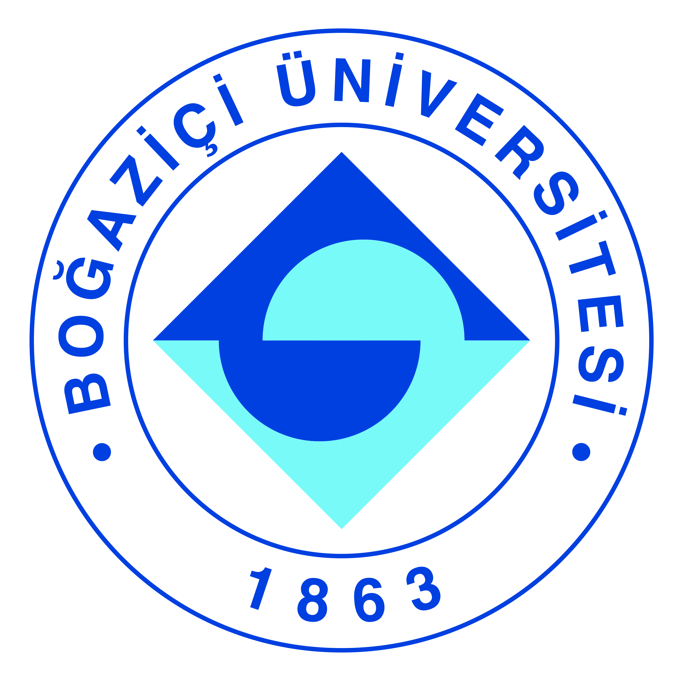

Basın Bülteni
1 Ekim 2020

Mühendislik Bilimleri Sözlüğü projesinin yürütücüsü Prof. Dr. Bülent Sankur’a IEEE Türkiye Ömür Boyu Başarı Ödülü
“Mühendislikte 50 bin terim için 20 yıl çalıştık”
Türkiye Bilimler Akademisi tarafından 'Türkçe Bilim Terimleri Sözlüğü' projesi kapsamında hazırlanan 'Mühendislik Bilimleri Sözlüğü’nün 3 bin 320 sayfadan oluşan ilk baskısı yapıldı. 2015’ten beri elektronik ortamda kullanıma sunulan sözlüğün yürütücüsü ise Boğaziçi Üniversitesi Elektrik-Elektronik Mühendisliği Emeritus Öğretim Üyesi Prof. Dr. Bülent Sankur. Bilim Akademisi üyesi olan Sankur aynı zamanda sinyal işleme alanında yaptığı öncü ve çığır açıcı araştırma çalışmaları nedeniyle 2019 The Institute of Electrical and Electronics Engineers (IEEE) Türkiye tarafından Ömür Boyu Başarı Ödülü’ne layık görüldü. Türkiye, 160 ülkede 430 bin üyesi olan ve alanında dünyanın en büyük meslek örgütlerinden biri olan IEEE'a 2016 yılından beri üye. Prof. Dr. Sankur’a ödülü korona virüs pandemisi nedeniyle, 3 Ekim 2020 tarihinde online olarak düzenlenecek törenle takdim edilecek.
Prof. Dr. Bülent Sankur, Mühendislik Bilimleri Sözlüğü’nde yabancı terimlerin Türkçeleştirilmesi ve açıklanması için on binlerce saat kolektif emek harcandığını belirterek, “Tüm proje özveri ve gönüllülük üzerine, hiçbir maddi karşılık beklemeksizin yürütüldü ve halen de öyle devam ediyor” diyor.

Prof. Dr. Bülent Sankur, elektrik-elektronik mühendisliğin alanında Türkiye’nin önde gelen bilim insanları arasında. Ancak bilim insanın çalışmaları sadece mühendislik eğitimi ve araştırmalarıyla sınırlı değil. Prof. Dr. Sankur, Türkiye Bilimler Akademisi’nin Türkçe Bilim Terimleri Sözlüğü projesine başlıca emek verenlerden biri ve projenin yürütücüsü. Yabancı bilim terimlerini Türkçeleştirmek için çok uzun yıllardan beri emek veren Prof. Sankur, Türkçe’nin bilimsel söz dağarcığının daha da ileri taşımak için özveriyle çalışıyor. Boğaziçi Üniversitesi Kurumsal İletişim Ofisi’nin sorularını yanıtlayan bilim insanı, “Bu işte gönüllüyüm ve devam edeceğim” diyerek sözlük çalışmalarını şöyle anlatıyor:
“ELEKTRONİK SÖZLÜĞE YARIM MİLYON ERİŞİM YAPILDI”
Sözlük farklı mühendislik dallarındaki uzman gruplarının önce kendi alanlarındaki terimlerin hazırlanması ile başladı. On yıllık bu süreç Bilimler Akademisi sözlüğü çalışmasının ilk aşamasıydı. İkinci on yılda ise tüm mühendislik alanlarının terim dağarcıkları bir araya getirilip bütün oluşturulmaya çalışıldı. Birincisine göre daha zorlayıcı olan bu ikinci aşamada aynı zamanda çok sayıda yeni terim eklendi. Yıllar içinde yürütülen titiz çalışmalarda terimler tekrar ve tekrar kontrollerden geçirildi. Sürekli farklı kurum ve kişilerden görüşler alındı, en iyiye ulaşılmaya çalışıldı. Sözlüğün hayata geçmesi değişik üniversitelerden 200 civarında uzmanın katkılarıyla mümkün oldu. Bütün bu emeklerin sonucunda Türkçenin halen en kapsamlı ve ansiklopedik tanımlı terimler dağarcığının ortaya çıktığına inanıyorum. Bunun bir göstergesi, kısa bir zaman dilimi içinde elektronik ortamda yarım milyondan fazla sözlüğe erişim ve aramanın yapılmış olması. Bütün erdemlerin başı sevgi. Sözlük çalışmasına da Türkçeye sevgi, saygı ve özenle yaklaşıldı. Nitekim tüm proje özveri ve gönüllülük üzerine, hiçbir maddi karşılık beklemeksizin yürütüldü ve halen de öyle devam ediyor.
“TÜRKÇE KARŞILIKLARI BULMAK KOLAY DEĞİL”
Son on yıllarda eğitimin anadilden uzaklaşması ile Türkçe bilim dilinin gelişmesi ve terim karşılama çabaları zayıflamış durumda. Bu durum, terimler sözlüğünü daha ivedi bir gereksinime ve zamana karşı yarışa dönüştürdü. Bilimde, özellikle de mühendislikte terimlerin çoğu yabancı dilde. Bunların Türkçe karşılıklarını bulmak oldukça zor olabiliyor. Sadece kendi uzmanlık alanınızı bilmek yeterli değil. Hem Türkçeye hâkim olmalısınız hem de diğer alanlardaki anlam ve kullanımları göz önüne almalısınız. Herkesin her sözcüğü her anlamda kullanmak istemesinden kaynaklanan terim kargaşasının ve anlam bulanıklığının önüne geçmek gerekir. Türkçenin sınırlı sayıda köklerini kullanarak birbirine benzemeyen, netliği olan terimleri oluşturmak çok çaba gerektiriyor. Burada önemle vurgulamak istediğim bir husus: Önceliğimiz terimin benimsenir, kullanılabilir ve tanımın da açıklayıcı olması. İlle Türkçe olsun diye ısrar etmiyoruz; dolayısıyla uluslararası nitelikte, yaygın kabul görmüş yabancı kökenli terimler de kabul ediliyor. Bunlar Türkçemizi zenginleştiriyor.
“AKADEMİK ÇALIŞMALARIMIN YÜZDE 50'Sİ SÖZLÜK İÇİN”
Türkçe terimlere ne gerek var diye de sorulabilir. İnsanlar kavramları sözcüklerle dile getirir, bir dilin aydınlığında düşünerek akıl yürütürler, bilimsel sorulara yanıt ararlar. Daha da önemlisi kültür ve bilimsel bilginin aktarımı dille gerçekleşir. Zengin bir söz varlığı, özelde de kapsamlı bir terim varlığı bu bakımdan önemli ve gerekli. Türkçe'nin aynı zamanda bir kültür dili olmasında, kültür üreten ve ihraç eden bir ülke olmamızın uzun yolunda dil çabalarını bir aşama olarak düşünüyorum. Bugüne değin aldığımız olumlu geribildirimler ve sözlük veritabanının yoğun kullanımı bizi yüreklendiriyor. Mühendislik bilimleri terim çabasının yanında, doğa bilimleri, sosyal bilimler ve sağlık bilimleri alanlarında da sözlük çalışmaları yapılıyor. Hedef Cumhuriyet’imizin yüzüncü yıldönümünde tüm alanlardaki terimleri bütünleştirip yüz binler mertebesinde bir terim sözlüğü ortaya çıkarıyor. Bu çaba hiçbir zaman bitmez. Sürgit yeni kavramlar doğar, yabancı terimler gelir; bunların Türkçe karşılıklarını bulmalı, açıklamalısınız. Kendimi bildim bileli Türkçe bilim terimleri üzerinde çalıştım; ama en yoğun dönem son 20 yıl oldu. Akademik çalışmalarımın yüzde 50’sini bu işe ayırdığımı söyleyebilirim. Bu eser şu anda Türkçe'nin en kapsamlı en zengin içerikli, en ansiklopedik varlıklı terim sözlüğü.
Prof. Dr. Bülent Sankur kimdir?
1970 yılında Boğaziçi Üniversitesi Elektrik Mühendisliği Bölümü’nden mezun olan Bülent Sankur, doktora derecesini 1976’da Rensselaer Polytechnic Institute’dan aldı.1976’dan bu yana Boğaziçi Üniversitesi’nde Elektrik-Elektronik Mühendisliği’nde öğretim üyesi olan Sankur’un çalışma alanları arasında sayısal sinyal işleme, görüntü ve video sıkıştırma, biyometri, makineyle öğrenme ve çoğulortam sistemleri yer alıyor.
Basın Bilgi:
Metin Göksel, metin.goksel@boun.edu.tr 0532 366 65 51
Önder Öndeş, onder.ondes@boun.edu.tr 0 536 829 86 92

